Ouddorp, 1 Augustus 2023

Geachte heer/mevrouw,

Hoewel het watersportseizoen nog in volle gang is, wordt het tijd om bij de aankomende winterstalling van uw schip stil te staan.

Ons Service Center verzorgt, naast de winterstalling, alle mogelijke onderhouds- en/of reparatiewerkzaamheden aan uw schip. En juist de winterstallingsperiode is daar een uitstekende gelegenheid voor.
Op het inschrijfformulier kunt u aangeven of u een winterstallingsplaats wilt reserveren en/of welke werkzaamheden er voor u moeten worden uitgevoerd.

Aangezien de milieuregelgeving op jachthavens verscherpt is, hebben wij een aantal ‘voorschriften’ gebundeld. Deze voorschriften staan verderop vermeld. Wij vragen hiervoor uw aandacht.

Op het inschrijfformulier dient u van te voren aan te geven wanneer u uw schip weer te water wilt hebben. Wij trachten dan deze richtdatum voor u te realiseren.
Het inschrijfformulier wordt in behandeling genomen, indien deze is voorzien van uw handtekening.

U kunt het inschrijfformulier retour zenden naar service@mpz.nl.

Wilt u uw schip in de winterstalling binnen plaatsen, dan verzoeken wij u uw inschrijving vóór 1 september a.s. aan ons te retourneren i.v.m. de planning.

Mocht u vragen en/of opmerkingen hebben, neemt u dan contact met ons op, tel 0111-671920(2).

Met vriendelijke groet,

Marina Port Zélande
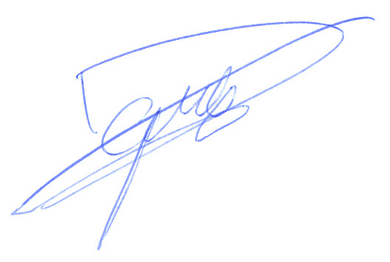
Danny Geys

